中国重汽集团济南商用车有限公司
轻卡制造公司冲压压力机维修项目

招标文件

招标人：中国重汽集团济南动力有限公司

2025年10月

第一章 招标公告
根据中国重汽集团济南商用车有限公司轻卡制造公司（以下简称济南轻卡制造公司）的使用需求，对济南轻卡制造公司冲压压力机维修项目进行公开招标，资金已落实，具备招标条件，欢迎合格投标人参加投标。
一、项目名称及项目编号
1、项目名称：轻卡公司冲压压力机维修项目
2、项目编号：FSCZB2025100042
二、招标内容
1、本次招标为济南轻卡制造公司轻卡公司冲压压力机维修项目。
2、投标报价包括压力机维修、精度调整、人员差旅、税费等所有费用的总和。投标人报价包含不含税金额、税率及税价合计金额。所有投标均以人民币报价。
- 投标人资格要求
1、投标人必须是在中华人民共和国境内注册的独立法人机构，具有独立承担民事责任能力，成立满三年（以营业执照成立日期到开标当日满三年为准）。
2、投标人营业范围符合项目要求。
3、投标人的注册资本不少于500万元。
4、投标人信誉良好，投标人无招标违规、谎报年度报告信息、提供虚假资质资料等行为或其他行政处罚记录。在“国家企业信用信息公示系统”、“中国执行信息公开网”、“信用中国”、“天眼查”、“判决文书网”等信息平台中，无行政处罚及失信记录等信息。
5、投标人财务状况良好、经营稳定，具有全面履约能力，能提供经会计师事务所审计且出具无保留意见的自2022年近三年的财务审计报告原件，并加盖公章，包括但不限于报告页、经审计的资产负债表、利润表、现金流量表及报表附注。如投标人没有经审计的财务报告，可提供加盖公章的自2022年近三年的财务报表，包括但不限于资产负债表、利润表、现金流量表。
6、投标人的直接或间接股东、法定代表人、董事、监事、高管非重汽员工及亲属。
7、投标人未被列入重汽集团列入黑名单。(黑名单指投标人与招标人在以往或正在进行的合作中，存在招标人认为的违反合同约定或违反法律法规等的失信行为）。
8、近三年(2022年1月1日至今)至少有1项类似项目业绩及合同复印件（加盖公章，须有客户联系方式及联系人以供现场联系人核实确认）。
四、报名方式及招标文件的获取方式
1、报名时间：2025年 10月15日—2025年 10 月 20 日。
2、报名方式：项目招标所有环节均在重汽e采通中完成，重汽e采通网址https://ecaitong.sinotruk.com:8012。

拟投标人根据招标人在中国重汽官网公开媒体上发布的招标信息，在“中国重汽e采通”平台报名。按照中国重汽e采通“SRM非生产供应商注册手册”（附件11）进行注册，注册完毕后按照“SRM系统供应商用户手册（附件12）”，登录重汽e采通平台后进入“供应商应标”，选择对应的项目，点击“应标”后按照招标公告中第三部分的“投标人资格要求”准备资料并上传，资质审查通过即为报名成功；公示期间请尽快报名。
注：请务必在应标截止时间前完成注册及应标操作，注册审核需2-4日，应标截止时间精确到秒，逾期将无法应标。请自行掌握时间，避免无法应标。
3、招标文件获取：
招标人将招标文件上传至重汽e采通和中国重型汽车集团有限公司官网，意向投标人下载招标文件。在规定时间内，缴纳投标保证金。
五、招标方式及投标文件的递交
1、本项目招标采用线上方式。
2、投标文件递交截止时间：2025年11月10日上午9点 。
3、投标文件线下递交地点：济南市章丘区潘王路东园区十一号路北，济南轻卡制造公司。
4、若逾期未在中国重汽e采通平台上传电子标书，即便递交了纸版投标文件，一律视为无效投标。
第二章 投标人须知

一、说明
1、项目名称：轻卡公司冲压压力机维修项目
2、招标人信息
招标人名称：中国重汽集团济南商用车有限公司
项目地址：济南轻卡制造公司
联 系 人：王瑄
联系电话：17860605786
邮箱：wangxuan1@sinotruk.com
3、资金来源
资金来源：企业自筹，已落实。
4、合格的投标人
详见招标公告投标人资格要求。

二、招标文件组成及答疑、澄清和修改
5、招标文件的组成
招标文件由招标文件目录所列内容及按本招标文件要求发出的澄清、答疑和修改组成。
6、招标文件的答疑时间及方式
提交疑问时间：2025年10月15日--10月25日8：00-17：00；
现场联系人：魏守利，联系电话：15610187616
技术答疑方式：现场勘查或电话答疑，现场勘查时间2025年10月15日-25日。
注：如果投标人对招标文件资格证明文件、商务部分、技术部分、开标一览表、电子版招标文件有疑问，请各投标人在本答疑环节提出。
7、招标文件答疑、澄清和修改的说明
7.1投标人对招标文件提交疑问后，招标人将视情况以邮件形式予以答复，如有必要可将答复内容包括原提出的问题（但不表明问题的来源），分发给所有取得同一招标文件的投标人。
7.2澄清、答疑和修改的内容作为招标文件的一部分，与招标文本一致对所有投标人具有同等约束力。
7.3为使投标人有足够的时间按澄清、答疑和修改的内容要求准备投标文件，招标人可酌情推迟招标的截止时间与开标时间，并以邮件或电话形式通知各投标人。
7.4以上传递信息招标人不对投标人能否通过电子邮件正确或及时接收相关邮件负责，招标人邮件发出即视为送达。

三、投标文件
8、投标报价语言及计量单位
8.1投标文件和与投标有关的所有文件均应使用中文。
8.2 除投标文件的技术规格中另有规定外，投标文件中所使用的计量单位应为中华人民共和国法定计量单位。
9、投标文件组成
投标人的投标文件由资格证明文件、投标文件商务部分、投标文件技术部分、开标一览表、投标保证金共五部分构成：
注1：招标文件给定格式的按给定的格式填写，未给定格式的，由投标人自行编制，但需包含以下内容。
注2：以下需（可）提供的招标文件均需加盖公章。
9.1资格证明文件包括（正本一份）：
（1）营业执照复印件；
（2）法定代表人身份证复印件和法定代表人授权委托书；
（3）投标人基本情况表；
（4）投标人信誉良好，无招标违法违规、谎报年度报告信息、提供虚假资质资料等行为或其他行政处罚的证明材料；
（5）在“国家企业信用信息公示系统”、“中国执行信息公开网”、“信用中国”、“天眼查”、“判决文书网”等信息平台中，无行政处罚及失信记录等信息的截图（自选其二）；
（6）投标人的直接或间接股东、法定代表人、董事、监事、高管非重汽员工及亲属的证明；
（7）投标人未被重汽集团列入黑名单的证明；
（8）企业最近半年完税证明，企业财务报表及相关资料。投标人财务状况良好、经营稳定，具有全面履约能力，能提供经会计师事务所审计且出具无保留意见的近三年的财务审计报告原件，并加盖公章，包括但不限于报告页、经审计的资产负债表、利润表、现金流量表及报表附注。如投标人没有经审计的财务报告，可提供加盖公章的近三年财务报表，包括但不限于资产负债表、利润表、现金流量表。
（9）企业年度纳税信用评价信息，可从电子税务局查询截图，加盖公章。
（10）企业对外担保说明，写明本单位对外有无担保和质押业务，加盖公章。
（11）产品鉴定证书复印件（如果有）；
（12）质量体系认证证书复印件（如果有）；
（13）环境管理体系认证证书复印件（如果有）；
（14）职业健康安全管理体系认证证书复印件（如果有）；
（15）有效期内的生产许可证复印件（实行生产许可制度的企业提供）；
（16）产品和主要元器件“CCC”认证证书复印件（如需）；
（17）产品的检测、检验报告复印件（权威部门出具）；
（18）投标人认为对其投标有利的其他资料；
（19）法律法规对合格投标人的其他要求、规定。
9.2商务部分文件包括（正本一份）：
- 投标函；
- 投标报价明细表，按以下规格分别形成投标报价明细：
- 不包含以下商务条款的商务条款偏离表：
- 经验收合格后，开具增值税专用发票，由招标方确认后挂账。
- 支付方式：半年期商业汇票（包括银行承兑汇票和商业承兑汇票）。
付款节点：乙方完成甲方的需求，乙方开具合同价款90%的收据并100%的增值税专用发票，经甲方核对无误后支付90%。质保金10%在质保期届满后开具合同价款10%的收据后支付。
付款方式及比例不允许偏离。
- 经营业绩一览表；
- 服务承诺函；
- 对本项目招标文件、招标文本的澄清/答疑/修改及“合同条款”的认同及优惠条件说明；
- 按招标文件投标人须知和技术规格书中要求提供的有关文件。
9.3技术部分文件包括（正本一份）：
为提高评标效率，请投标人按照技术部分所列的资料清单内容及顺序编制技术部分投标文件，如投标人未按照以下内容及顺序编制投标文件技术部分，可能会影响技术部分得分，请各投标单位务必注意。
（1）技术规格偏离表；
（2）设计方案：方案的合理性、实施的安全性、配置的合理性；
（3）投标单位针对本项目提出的合理化建议；
9.4开标一览表（正本一份）
开标一览表为在开标仪式上唱标的内容，要求按格式填写、统一规范，不得自行增减内容。开标一览表总报价是各投标报价明细表价格的总和。
10、投标文件的装订、密封和标记
10.1投标文件的密封、标记：
投标人应将投标文件的资质标一并密封、技术标一并密封、商务标一并密封、开标一览表一并密封，并在封面明显处注明以下内容：
- 项目编号、项目名称；
- 投标文件资质标、技术标、商务标、开标一览表；
- 投标人名称（加盖公章）、地址、邮编、电话、传真；
- 每一密封件在封口处注明“于 年 月 日 时 分之前不准启封”字样。
注：未按以上要求密封和标记的按无效投标处理。
11、投标报价
11.1投标报价包括安装、检查维护、更换、人员差旅、税费等所有费用的总和。投标人报价包含不含税金额、税率及税价合计金额。所有投标均以人民币报价。
11.2投标人要按投标规格名称、投标报价明细表（统一格式）的内容填写产品单价、总价及其他事项，并由法人代表或授权代表签署。
11.3对于非标准货物的投标，还应填分解报价表（分解报价表格式由投标人自行设计）。
11.4投标人如需用外汇购入某些投标货物，须折合人民币计入总报价中。
11.5招标人不接受任何选择报价，对每一种货物只允许一个报价。
11.6 “开标一览表”与投标文件正本不符，以“开标一览表”为准。
11.7投标人须提供分项单价和报价总价，如果单价和总价不符，以单价为准，并根据单价修正总价。招评标工作小组认为单价有明显的小数点错误，应以标出的总价为准，并修改单价。
11.8如果大写的金额和小写的金额不一致时，以大写的金额为准。
11.9投标人免费提供的项目，应先填写该项目的实际价格，并注明免费。此项不计入总报价。
11.10报价
所有报价货币单位均为：元（人民币，应同时报含税价和不含税价并写明税率）。
商务标阶段，需要各投标人在重汽E采通“供应商报价”进行报价（含税总额），总额=各分项报价*预估合同量。各投标人在澄清函中对各分项报价进行澄清，分项报价为不含税价格。

12、投标文件签署
12.1投标文件应加盖投标人单位公章（不得使用其他形式如带有“专用章”等字样的印章）并经法定代表人或其委托代理人签字。
12.2本招标文件提供的投标文件式中，标注有盖公章、签字之处，应有投标人的盖章、委托代理人的签字或法定代表人的签字。
12.3投标单位法人或委托代理人亲自签署。由委托代理人签字的投标资格证明文件中须附授权委托书。
12.4签字须使用黑色或蓝色不可退色签字笔，由投标单位法人或委托代理人亲自签署。
注：投标人代表必须按招标文件的规定签署投标文件（正本、副本及各附件）。否则，其投标文件按无效投标处理。
13、投标保证金
投标人应按以下方式提交投标保证金，作为其投标文件的一部分。未按本招标文件规定提交投标保证金的，按无效投标处理。
13.1投标保证金提交方式及时间
- 投标保证金的形式：电汇（备注“压力机维修项目投标保证金”）
- 投标保证金的金额：人民币5000元
- 保证金递交时间：2025年10月19日 至10月30日
- 投标保证金交至中国重汽集团济南商用车有限公司财务部账户：
户名：中国重汽集团济南商用车有限公司
账号：237744219844
开户行名称：中国银行济南分行营业部
13.2如投标人有下列情况，投标保证金不予退还，招标人有权依法向其提出索赔，投标人应当赔偿因此给招标人造成的全部损失：
- 截至开标前3天，投标方无正当理由、未书面形式传递说明而在投标截止日不来投标的；
- 投标方传递文件后，无正当理由放弃投标的；
- 自中标（成交）通知书发出之日起30天内，中标（成交）人无正当理由不签订合同的；
- 投标过程中被查实有串标、围标、陪标，采取不正当手段诋毁、排挤其他投标人等违规违法行为的；
- 投标人有违约违规行为或被投诉、举报的，在调查处理期间，保证金暂不退还，待调查处理结束后按有关规定处理；
- 投标人在投标文件中提供虚假材料的；
- 开标后，投标人在投标有效期内撤回谈判的；
- 法律法规和招标文件规定的其他情形。
13.3保证金的退还：
- 未中标（成交）人的保证金，在中标通知书发出后5个工作日内退还；
- 中标（成交）人的保证金在签订合同后5个工作日内予以退还或根据合同中的约定将投标保证金转为履约保证金。
14、投标有效期
14.1本项目投标有效期：自开标之日起 90 个日历天。
注：投标函的有效期比本须知规定的有效期短的，将被视为非响应性投标，该投标文件按无效投标处理。

四、投标文件递交
15、投标文件递交
15.1 在中国重汽e采通平台应标成功后，进入“供应商投标”环节，投递盖章扫描版电子标书（包含资质标书、技术标书、商务标书），用“公司名称+文件名称”命名。若逾期未在中国重汽e采通平台上传电子标书，即便递交了纸版投标文件，一律视为无效投标。
如因招标文件的修改推迟投标截止日期的，则按招标人另行通知规定的时间递交。
15.2招标人不接收投标截止时间后送达的投标文件。
16、投标文件签收
16.1招标文件接受线上递交、现场递交和邮寄形式，其他形式的投标不予接收。若逾期未在中国重汽e采通平台上传电子标书，即便递交了纸版投标文件，一律视为无效投标。
16.2投标截止时间后对投标人已提交的投标文件不予退还。
17、投标文件修改与撤回
17.1投标人在招标文件要求提交投标文件的截止时间前，可以修改或者撤回已提交的投标文件，按并书面形式通知招标人。
注：该行为触碰投标保证金条款的，按投标保证金相关条款执行。
17.2任何修改内容必须由投标人的法定代表人或其授权代理人签字，不得涂抹。经法定代表人或其授权代理人正式签署的修改文件组成投标文件的一部分，份数和密封要求同投标文件一致。由委托代理人签字的投标资格证明文件中须附授权委托书。
17.3投标截止时间后不允许对投标文件做实质性修改。
17.4投标有效期内不得撤回投标。

五、开标与评标
18、开标
18.1本次招标的开标、评标由招标人依法组织实施。
18.2本项目开标时间和地点: 开标时间：2025年11月10日上午9点00分（如有更改另行通知）。开标地点另行通知。开标会议由招标人组织并主持。招标人和投标人参加开标会议。投标人未参加开标会议的，视同认可开标结果。
18.3开标程序
    - 投标人、专家组人员签到。
    - 宣布开标会议开始。
    - 宣读评标纪律，并确认。
    - 投标人或投标人推选的代表对投标文件密封情况进行检查（投标人未参加现场开标会议的，视同认可投标文件密封完好）。
    - 经确认无误后，由工作人员当众拆封，拆启投标人资格证明文件进行核验，再拆启技术标书，商务标书、开标一览表暂时不拆启，由招标人指定专人保管。
    - 由招评标工作小组对所有投标方的技术方案进行综合评定和打分，确定进入商务标评阶段的投标方。
    - 根据技术标评审结果，通知未进入商务标评标资格的投标方离场，商务投标书不可带走。经进入商务标的投标方对投标一览表、商务标书密封性进行检查，经确认无误后，由工作人员当众拆封进入商务标评标资格单位的开标一览表，宣读投标人名称、投标价格和投标文件的其他主要内容，投标人授权代表现场确认无误后进行商务标的评标，招标专家组可与投标方进行多次商务谈判。
    - 招标人有权根据项目情况，采取多级评标模式，最终确定中标人。
（9）投标前请各投标方按照招标文件要求对项目方案进行充分准备，投标单位已默认认可上述开标、评标过程，无异议。招标人无义务对未入围投标方及未中标方做任何解释。
（10）开标结束后，招标方仍可组织对投标人的投标资格进行审查，招评标工作小组对投标人是否实质性响应招标文件要求进行符合性审查。
（11）对招标文件的实质性要求和条件做出响应的投标应该是与招标文件要求的全部条款、条件、指标和规格相符，没有重大偏离的投标。招标方和评委判定投标的响应性只根据投标本身的内容，而不寻求外部的证据。招评标工作小组认为有必要时，将要求投标人述标或对投标文件中某些内容做出澄清或说明，但不接受投标人主动提出的澄清和说明。
18.4开标时将核验投标人的以下资格证件资料：
    - 加盖公章的营业执照复印件。
    - 加盖公章的法定代表人身份证复印件或招标文本附件二版本的授权委托书。
    - “国家企业信用信息公示系统”、“中国执行信息公开网”、“信用中国”、“天眼查”、“判决文书网”等信息平台截图（自选其二）。
    - 无招标违法违规、谎报年度报告信息、提供虚假资质资料等行为或其他行政处罚证明材料。
    - 企业近三年经审计的企业财务报表，相关信用等级和完税证明。
    - 投标人的直接或间接股东、法定代表人、董事、监事、高管非重汽员工及亲属的证明书。
    - 投标人未被重汽集团列入黑名单的证明书。
    - 投标人基本情况表。
    - 投标人认为对其投标有利的其他资料。
（10）法律法规对合格投标人的其他要求、规定。
注：以上文件均加盖公章，资格审查未通过，视为无效投标。
18.5废标及终止招标
1.投标人有下列情形之一，其投标将被视为废标，招标人将严格按照《中华人民共和国招标投标法》及相关法律、法规及规章制度的规定行使权利。投标人给招标人造成损失的，招标人有索赔的权利，投标人应予以赔偿。
⑴投标人提供的有关资格、资质证明文件不合格、不真实或提供虚假投标材料；
⑵投标人在报价有效期内撤回投标；
⑶在整个评标过程中，投标人有企图影响评标结果公正性的任何活动；
⑷投标人以任何方式诋毁其他投标人；
⑸投标人串通投标；
⑹以他人名义投标或者以其他方式弄虚作假，骗取中标的或投标人被举报、检举，并经招标方查实无误的。
⑺中标后不按规定签订协议或合同；
⑻法律、法规规定的其他情况。
2.出现下列情形之一，招标人有权否决所有投标人的投标，并终止招标。
⑴有效投标不足三家；
⑵出现影响采购公正的违法、违规行为的；
⑶招评标工作小组经评审，认为所有投标都不符合招标文件要求的；
⑷因重大变故，采购任务取消的。
⑸招标人认为其他应终止招标的情形。
⑹投标人报价均超过采购预算。
⑺投标人负责人为同一人或者存在控股、管理关系的不同单位。
19、招评标工作小组
招标人将根据本项目的特点组建招评标工作小组，招评标工作小组负责对投标文件进行审查、质疑、评标，提出书面评标报告，并向招标人推荐中标候选人排序名单。
20、评标原则
“公平、公正、科学、择优”为本次评标的基本原则，招评标工作小组按照这一原则的要求，公正、平等地对待各投标人。同时，在评标过程中恪守以下原则：
20.1 客观性原则：招评标工作小组将严格按照招标文件要求的内容，对投标人的投标文件进行认真评审；招评标工作小组对投标文件的评审仅依据投标文件本身，而不依靠投标文件以外的任何因素；
20.2统一性原则：招评标工作小组将按照统一的评标原则和评标办法，用同一标准进行评审。
20.3独立性原则：评标工作在招评标工作小组内部独立进行，不受外界任何因素的干扰和影响。招评标工作小组成员对出具的评审意见承担个人责任。
20.4保密性原则：招标人应当采取必要的措施，保证评标在严格保密的情况下进行。
20.5 综合性原则：招评标工作小组将综合分析、评审投标人的各项指标，而不以单项指标的优劣评定出中标人。

六、授予合同
21、定标
21.1合理最低价的投标人将被推荐为中标候选人或者直接被确定为中标人。
21.2招评标工作小组认为所有投标报价均不合理或所有投标方案均不能满足招标方要求时，有权否决所有投标。
21.3投标人有下列情形之一，其投标将被视为废标，招标人将严格按照《中华人民共和国招标投标法》及相关法律、法规及规章制度的规定行使权利。投标人给招标人造成损失的，招标人有索赔的权利，投标人应予以赔偿。
- 投标人提供的有关资格、资质证明文件不合格、不真实或提供虚假投标材料；
- 投标人在报价有效期内撤回投标；
- 在整个评标过程中，投标人有企图影响评标结果公正性的任何活动；
- 投标过程中被查实有串标、围标、陪标，采取不正当手段诋毁、排挤其他投标人等违规违法行为的；
- 以他人名义投标或者以其他方式弄虚作假，骗取中标的；
- 法律、法规规定的其他情况。
21.4出现下列情形之一的，应予废标：
- 发生影响招标公平、公正的违法、违规行为的；
- 符合条件的投标人或者对招标文件做实质响应的投标人不足2家的；
- 因重大变故，采购任务取消的。
- 投标人负责人为同一人或者存在控股、管理关系的不同单位。
- 投标人被举报、检举，并经招标方查实无误的。
21.5对未中标的投标人，招标方不做未中标解释。招标人对招评标工作小组推荐的中标候选人进行审查。
21.6通过对中标候选人的最终审查确定中标人：
- 最终审查的内容是对中标候选人所报货物与服务的产品性能及性价比、安装方案、调试方案、技术状况、生产方案、生产条件、产品质量、交付时间、投标人信誉以及招标人认为有必要了解的其它问题作进一步的审查或了解。
- 最终审查的方式：对中标候选人进行询问或对中标候选人进行实地考察。
- 接受最终审查的中标候选人，必须如实回答和受理招标人的询问或考察。
22、招标人在授标时有变更数量的权利
在向投标人授予中标通知书时，在保证采购装备、设备、货物、服务规格型号等内容不变的前提下招标人有变更数量的权利。
23、招标人接受和拒绝任何一个或所有投标的权利
招标人在中标通知书发出之前任何时候仍有选择或拒绝任何投标人中标或宣布招标无效的权利。对受影响的投标人不承担任何责任，也无义务向受影响的投标人解释采取这一行动的理由。
24、中标人瑕疵滞后发现的处理原则
无论基于何种原因，各项本应作为拒绝处理的情形，即便未被及时发现或中标人隐瞒真实情况，而使该中标人通过了资格审核、初评、现场复审、终评或其他所有相关程序，包括已发布中标通知或已签订合同的情形，招标人均有权拒绝或取消中标人资格，一旦中标人被拒绝或该中标人此前的评议结果被取消，相关的一切损失均由该中标人承担。
25、中标通知
25.1确定中标结果后，招标人向中标人签发中标（成交）通知书。
25.2中标人收到中标通知书后，应在30日内按照招标人管理流程签订合同与招标方签订合同，过期视为放弃中标。由此给招标人造成损失的，招标人有索赔的权利，投标人应予以赔偿。
25.3如投标人中标后悔标，招标方将取消该投标人本次中标资格及今后3年内的投标资格，给招标人造成损失的，招标人有索赔的权利，投标人应予以赔偿。
26、签订合同
26.1招标人根据评标工作小组的评标结果按相关法律法规的规定及公司相关制度要求，确定中标人。中标人承诺无条件服从招标人针对该项目的后续所有安排。
26.2本招标文件和中标人的投标文件包括中标人所做出的各种书面承诺将作为招标方与中标人双方签订合同的依据，并作为合同的附件与合同具有同等法律效力。
26.3中标人应在保证质量的前提下完成中标项目，不得将中标项目整体转包或分包给他人，否则视为违约，招标人或相关单位有权解除合同。
26.4如在签订采购合同前后，中标方因产品价格、质量、交货期、不具备履行能力、信用有严重缺陷等原因不能正常履约，招标方有权重新组织招标并重新确定中标方；
26.5中标人应认可招标人由于招标人上级集团公司政策变化引起的随时终止项目或合同的要求。
26.6合同履行过程中投标人所供产品技术参数与投标书或合同中存在偏离的，将对投标方进行经济追偿（具体索赔方式及金额按照合同中相关规定执行）。
26.7招标人有权指定招标人的关联单位作为合同签订人，与中标人签署相关合同，且具体权利义务以双方最终签署的合同为准。

七、相关费用
27、本项目招标无相关费用

八、解释权
28、本招标文件的最终解释权归招标人
当对一个问题有多种解释时以招标人的书面解释为准。招标文件未做明示，而又有相关法律、法规规定的，招标人对此所做解释以相关的法律、法规规定为依据.

第三章 评标方法

一、评审程序
1、开标顺序
按照资质标、商务标顺序开标、评标。待前项标评完后再开后项标。
2、评审推荐中标人
招评标工作小组采用“综合实力最强，投标人的社会信誉好，能够最大限度满足招标文件中规定的各项标准，并且投标报价合理”的方法评审，合理最低价的投标人将被推荐为中标候选人或者直接被确定为中标人。
3、投标文件有下列情形之一的，由招评标工作小组按不响应招标文件或无效投标处理：
- 超出经营范围投标的；
- 货物、服务不满足招标文件规定的；
- 无投标人盖章、无法定代表人或法定代表人授权的委托代理人签字的，未按照招标文件要求密封的；
- 投标人名称或组织结构与资格预审时不一致的；
- 投标有效期不足的；
- 投标报价不合理，低于成本的；
- 投标文件内容不全或者关键内容字迹模糊，无法辨认的；
- 投标人递交两份或多份内容不同的报价文件，或者在一份报价文件中对同一采购项目报有两个或多个报价且未声明哪一个有效的（按招标文件规定提交备选方案的除外）；
- 投标人名称或组织结构与资格审查不一致的；
- 不同投标人的投标文件内容存在非正常一致的；
- 不同投标人的投标文件相互混装的；
- 不同投标人委托同一人投标的；
- 不同投标人使用同一个人或者企业资金交纳投标保证金的；
- 不同投标人投标文件相互混装的；不同投标人投标文件中的项目相关人员出现同一人的；不同投标人的投标文件内容出现非正常一致的；
- 不响应招标文件服务形式、供货时间、质量要求、质保期等实质性内容的；其他未对招标文件实质性要求和条件做出响应的；
- 提供虚假材料谋取中标的；
- 故意哄抬价格或压价等其他恶意串通投标的；有损害招标方和用户利益的规定的，其他任何有企图影响招标结果公正性的活动；
- 违反法律法规对招投标其他要求、规定的。

第四章 标的物技术规范及技术要求

一、项目背景及实施内容

车身部冲压自动化冲压线有4台压力机，分别是1台16000KN压力机、3台8000KN压力机。落料单元有1台5000KN压力机，投产日期是2019年，至今未进行预防性维修和精度检测调整。下图是压力机的铭牌：
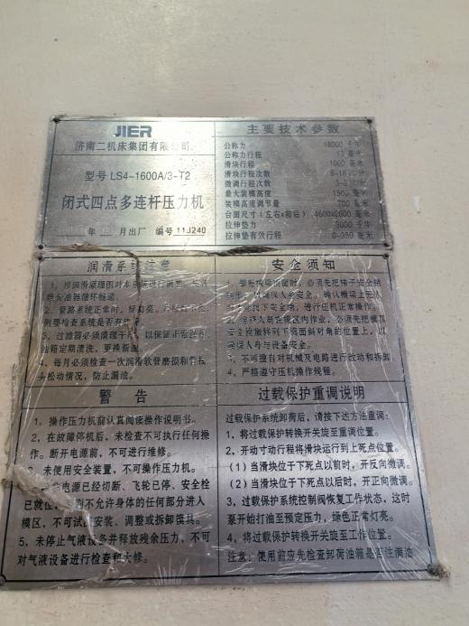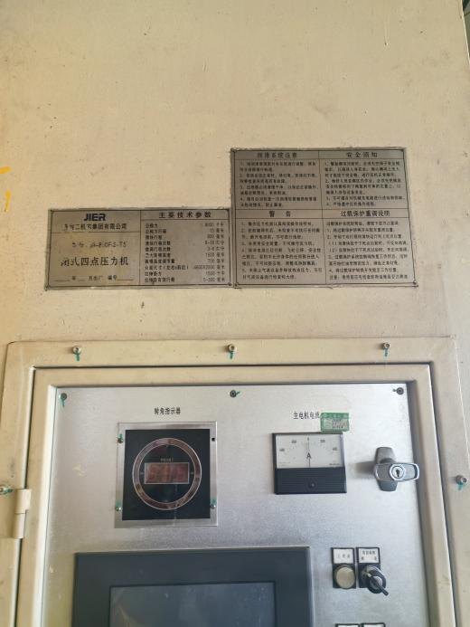
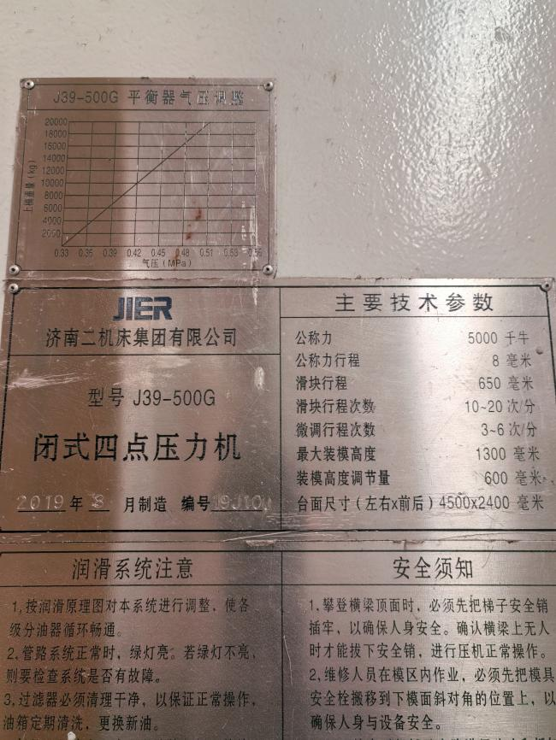

5台压力机存在的问题主要有：

1、16000KN压力机气垫气垫主轴直径是320mm，有两段长轴组成，总长度约6米，连接方式是螺母连接。近期经常发生螺母松动，轴变长，导致顶冠上升。气垫落下时高于底座上平面，导致工作台不能开出去，需定期维修。

2、16000KN压力机气垫落下后进气阀漏气，需维修。

3、二序800T压力机制动器双头螺栓有断裂情况。

4、根据压力机使用维护要求，每年对压力机的精度进行检测调整。

二、计划维修方案

1、16000KN压力机气垫气垫主轴维修方案：

1.1按照公司安全管理制度，办理相关的登高作业流程。

1.2气垫顶冠调整到初始位置做好标记；

1.3拆卸顶冠上的3个大螺母；

1.4用四个10吨手拉葫挂在滑块上，把气垫顶冠拉出压力机底座；

1.5安装主轴连接件。

1.6把气垫的顶冠、3个大螺母复位，试机气垫动作是否正常。

2、16000KN压力机气垫气控阀漏气维修方案：

2.1按照公司安全管理制度，办理相关的登高作业流程。

2.2维修人员利用脚手架、梯子等登高，拆解单向阀、放气阀、二位二通气控阀，需拆卸法兰、盖子等零部件。

2.3对密封件、活塞、单向阀、放气阀等故障零部件进行维修更换。

2.4对压力机气垫顶起、落下动作进行试机，保证设备修复效果。

3、二序压力机制动器双头螺栓维修方案：

3.1滑块停在下死点位置，排空平衡器内的压缩空气，断开压力机电源，在操作站挂上维修警示牌。

3.2拆卸制动器进气管路，在制动器本体上做上拆卸标记。以便安装时准确定位。

3.3松开制动器本体螺栓。挂好吊装钢丝绳，拆卸螺栓，用撬棍撬开制动器使其脱开，制动器前方不准站人。

3.4拆开制动器更换36件双头螺栓，螺栓上涂抹防松胶。

3.5安装复位。起吊时保证制动器垂直起吊，对好拆卸标记，螺栓上涂抹防松胶，紧固螺栓时采用对边预紧，直至所有螺栓紧固到位。安装好进气管路后，测试制动器动作。

测量调整5台压力机的工作精度，保证精度在允差范围内。

压力机精度主要包括安装水平度；平行度、垂直度；气垫导轨间隙、顶冠平行度；滑块导轨间隙；滑块连接部位总间隙；离合器、制动器间隙；飞轮圆跳动。

第五章 设备维修合同

编号：

（以实际签订合同为准）

设备维修合同

甲 方：

乙 方：

签订日期： 年 月 日

甲方（委托方）：

乙方（承揽方）：

根据中华人民共和国相关法律、法规及有关规定，为明确双方的权利义务关系，甲方委托乙方进行设备维修，经双方充分协商，订立本合同，以便共同遵守。

一、设备明细、维修费：
序号 | 设备名称 | 设备型号 | 设备资产编号 | 数量（台） | 维修费 | 备注
1
2
总价 | 小写：人民币【】  大写: 【】

二、维修内容
1.1维修方式：按双方签订的技术协议相关内容进行维修。技术协议作为本合同附件。
1.2维修地点（选择以下其中之一）：
1.2.1在甲方处进行维修
1.2.2在乙方处进行维修，由乙方负责运输并承担费用。
1.3维修工期：
1.4安装调试时间：
1.5安装调试地点：

三、运输要求
1、乙方运输设备应符合如下要求：
1.1保证所用车辆性能良好，在年审有效期内，司机的行车证、驾驶证合法有效，身体健康、不酗酒、具有丰富的驾驶经验。
1.2乙方派送到甲方运取设备人员（以下称“取货人”）需提供乙方法定代表人授权书、取货人身份证复印件，并遵守甲方出入厂的规定。乙方授权的取货人的行为视同乙方的行为，乙方应对该人员的行为承担全部法律责任。
1.3乙方现场对设备情况予以确认，有异议及时提出，乙方一旦接收，则视为甲方的设备符合乙方确认的维修状态，并适合运输，以后所发现的设备部件缺失等情况由乙方负责补齐。

四、包装标准、包装物的供应与回收：
1、乙方运输设备的包装应适于长途运输，并有良好的防潮、防锈和防野蛮装卸等保护措施，以确保产品在运输过程中不受损伤安全抵运现场。乙方应承担由于其包装、防护不妥而引起的产品锈蚀、损坏、丢失等任何损失的责任和费用。
2、乙方运输设备的包装物上应做出明显标识(如：乙方名称、货物名称等)以便甲方管理。包装物乙方不回收、不收费。

五、验收标准和方法（根据实际情况补充、修订）：

六、结算及付款方式：
1.1合同总价款为 元，人民币（大写： ）。该价格包括但不限于维修费、设备拆解装卸费、运输费、包装费、安装调试费、税费、备品备件、指导培训、保险等全部费用。
1.2付款方式为： 。
1.3合同价款的支付
1.3.1合同生效后，乙方提交金额为合同价款 %约为 元人民币的收据（正本一份，复印件二份），经甲方依照财务制度审核无误后支付，该笔价款作为合同的预付款。
1.3.2设备维修完毕，经安装、调试最终经甲方验收合格后，甲方出具书面验收单，乙方提交金额为合同价款 %约为 元人民币的收据并附带下列单据，经甲方依照财务制度审核无误后支付：
A 金额为该套合同设备价格100%的增值税专用发票（含复印件二份）；
B 该套合同设备维修最终验收报告的原件及其复印件两份。
1.3.3合同总价款的10 %约为 元人民币作为本合同约定的质量保证金，质量保证金在本合同约定的质量保证期内不计利息，待设备质量保证期满后，设备运行稳定无故障，乙方向甲方提交相应金额的收据及设备使用单位的使用情况说明，经甲方依照财务制度审核无误后 90 日内支付；如有质量问题，质量保证金予以扣除。

七、质量保证期及质量保证金
1、质量保证期限为最终验收报告签署之日（以签署日期最晚者为准）起 12 个月。
2、若在质量保证期内该设备出现质量问题，乙方须应根据甲方的要求在 小时内答复或 小时内派员现场服务，费用由乙方承担。甲方有权从质量保证金中扣除相应费用，若质量保证金不足以补偿甲方因此所受到的损失，乙方须向甲方赔偿差额部分。质量保证期在重新维修验收合格后延长半年。
3、质量保证期届满后，如甲方需要乙方提供技术服务，乙方应在2小时内进行答复，如需到现场解决问题的，乙方应24小时内派服务人员到达甲方现场提供服务。

八、保密条款
乙方在维修过程中掌握的甲方的业务、产品、程序、研究或与之有关的一切数据、工艺、配方、图纸等，均属于甲方的商业秘密，未经甲方书面允许，乙方不得披露给任何第三人。设备维修完成后，乙方须将掌握的上述商业秘密全部返还给甲方，不得以任何形式和载体备份自留。

九、其它约定
1.乙方应安排具备相关资质的施工人员在甲方现场施工，遵守甲方现场安全生产有关管理规定,严格按照安全标准组织施工，并随时接受甲方安全管理人员的监督检查，乙方需采取必要的安全防护措施，消除安全隐患。由于乙方安全措施不利造成事故的责任和因此发生的一切费用均由乙方承担。
2. 乙方人员在甲方厂区内必须遵守甲方的有关管理制度，服从甲方人员的安排。乙方在甲方现场进行工作时，发生的一切人身伤害和财产损失，由乙方自行负完全责任。上述因乙方责任行为导致甲方或第三人发生损失时，乙方须对甲方或第三人因此造成的损失负全部责任并给予赔偿。
3. 设备调试期间，乙方应保持甲方现场的清洁，负责清理工作，并服从甲方的组织协调。
4、设备从拆解、运输、维修至设备安装调试完成期间所发生的设备毁损风险及责任全部由乙方承担。
5、乙方确认本合同中的地址为其可以接收到函件的有效送达地址，如有变更应在三日内以书面形式告知甲方。否则，甲方依本合同中的乙方地址寄发函件即视为送达。

十、违约责任
乙方未按合同的约定完成修理工作的，甲方有权按照以下一种或多种方式要求乙方赔偿：
1、乙方逾期交付工作成果的，每逾期一天，应当向甲方支付合同总价款 %的违约金。当违约金超过设备合同总金额的 %时，甲方有权解除本合同，且乙方应当向甲方支付上述违约金，并赔偿由此给甲方造成的一切损失和费用。
2、乙方未按合同规定的质量完成工作，甲方同意使用的，应当按照乙方完成的工作量及甲方遭受损失的金额，降低维修费用；甲方不同意使用的，乙方应当负责重新修理并承担上述逾期交付的责任；经过重新修整，仍不符合合同规定的，甲方有权终止合同并拒付合同款，且乙方须赔偿由此给甲方造成的一切损失。
3、擅自调换甲方认可的修理零部件，甲方有权拒收，乙方应赔偿甲方因此造成的损失。如甲方要求重新修理，应当按甲方要求办理，并承担逾期交付的责任。
4、更换有缺陷的零件、部件、设备或修理缺陷部分以达到合同规定的规格、质量和性能，乙方应承担一切费用和风险并负担甲方遭受的一切损失，同时乙方应相应延长被更换设备的质量保证期，自重新维修验收合格后 个月。
5、乙方隐瞒备件的缺陷或使用不符合规定的备件而影响质量时，甲方有权要求重新修理、减少价款或不付款。如因乙方提供的备品备件出现质量问题或其他任何归责于乙方的原因造成甲方的设备出现毁损的，乙方应当赔偿甲方因此造成的损失，赔偿金额应视设备的损坏程度及设备的价值而定。
6、如果乙方违反本合同其他约定（包括本合同及所有附件），应赔偿因此给甲方造成的一切损失。

十一、纠纷的处理
解决合同纠纷的方式：双方协商解决，如双方协商解决不成，向甲方所在地人民法院提起诉讼。

十二、附件
1、双方签订的技术协议作为本合同的附件，具有与合同相同的法律效力。
2、合同未尽事宜，须经双方共同协商，做出补充协议，补充协议与本合同具有同等效力。本合同附件均为本合同的组成部分，具有同等的法律效力。
3、本合同自双方签署之日起生效。本合同一式四份，甲方三份，乙方一份。

甲方（盖章）： 乙方（盖章）：
法定代表人或代理人（签字）： 法定代表人或代理人（签字）：
地 址： 地 址：
电话： 电话：
传真： 传真：
开户银行： 开户银行：
账 号： 账 号：

第六章 附件
说明：
1、投标人须认真填写和提交本部分中的附件文件；
2、对附件文件中所要求的内容应给予明确的答复；
3、附件文件的签字人应保证其对一切问题的答复、所做的声明及出具的资格资质文件、资料等具有真实性和准确性；
4、招标人将对投标人提交的文件、资料等内容予以保密，但不退还；
5、所有附件文件应以中文书写，作为投标文件的组成部分。

附件一：投标函
投标函
中国重汽集团济南商用车有限公司 ：
按照《中华人民共和国招标投标法》等有关法律规定，我们根据编号为 FSCZB2025100042 招标文件的要求，对轻卡公司冲压压力机维修项目进行投标。由投标人 （全称）正式委托全权代表 （姓名、职务）提交投标文件正本一份，副本三份，并保证所提供的全部资料的真实性、准确性。
（1）如果我方的投标文件被接受，我方将履行招标文件中规定的每一项要求，并按我方投标文件中的承诺按期、保质、保量提供货物/服务。
（2）我方理解，最低报价不是中标的唯一条件，你们有选择中标人的权利。
（3）我方已详细检查所有招标文件、附件以及所提供的参考文件等，因模糊和误解产生的一切后果，由我方自负。
（4）投标文件在公开报价后90天内有效。如果我方在规定公开报价后的有效期内撤回递交投标文件，将被没收投标保证金并承担对招标方造成的损失。
（5）我方同意招标人的要求，提供与递交投标文件有关的其他数据和资料。
（6）我方愿按《中华人民共和国民法典》履行自己的全部责任。
（7）我方若未成为中标人，招标人有权不做任何解释。
（8）我方同意按招标文件规定交纳投标保证金、中标服务费，遵守贵机构有关招标的各项规定。
（9）与本报价有关的所有往来信函，应按下列地址进行：
地址： 邮政编码：
电话： 传真：
电子信箱：
投标人全称： 开户银行名称：
公章： 银行帐号：
法人代表签字： 开户行地址：
年 月 日

附件二：授权委托书

法定代表人授权委托书

中国重汽集团济南商用车有限公司：
（投标人名称）法定代表人 授权我公司 （职务或职称） （姓名）为我单位本次投标授权代理人，全权处理此次招标项目（项目编号：FSCZB2025100042 ，项目名称： 轻卡公司冲压压力机维修项目）投标活动、签署合同的一切事宜。
委托期限： 年 月 日至 年 月 日
全权代表无转委权。特此委托。

法定代表人身份证复印件（正面）

法定代表人身份证复印件（反面）

授权代理人身份证复印件（正面）
授权代理人身份证复印件（反面）

单位名称（公章）：
法定代表人签字：
授权代理人签字：
年 月 日

附件三、投标人基本情况表
投标人基本情况表

单位  名称 |  |  |  | 代 号 |  |  |  |  |  | 电话 |  |  |  | 主管  部门 |  |  |  |  | 企业负责人 |  |  |  |  | 职务
地 址 |  |  |  | 邮箱 |  |  |  |  |  | 传真 |  |  |  | 经济  类型 |  |  |  |  | 授权代表 |  |  |  |  | 职务
一、单  位简历  及机构 |  |  |  |  |  |  |  |  |  |  |  |  |  | 单位优  势及特  长
二、单  位概况 | 职工  总数 | 人 |  |  |  | 生产工人 人  工程技术人员 人 |  |  |  |  |  |  |  | 上一年 |  | 指标名称 |  |  |  | 计算单位 |  | 实际完成
 |  |  |  |  |  |  |  |  |  |  |  |  |  |  |  | 工业总产值 |  |  |  | 万元
二、单  位概况 | 流动  资金 | 万元 |  |  |  | 资金  来源 |  |  | 自有  资金 |  |  | 万元 |  | 主要经  济指标 |  | 实现利润 |  |  |  | 万 元
 |  |  |  |  |  |  |  |  | 银行  贷款 |  |  | 万元 |  |  |  | 主 要  产 品 |  | 1、
二、单  位概况 | 固定  资产 | 原值 万元  净值 万元 |  |  |  | 资金  性质 |  |  | 生 产 性 |  |  | 万元 |  |  |  |  |  | 2、
 |  |  |  |  |  |  |  |  | 非生  产性 |  |  | 万元 |  |  |  |  |  | 3、
二、单  位概况 | 占地  面积 | 平方米 |  |  |  | 房屋建筑面积 平方米 |  |  |  |  |  |  |  |  |  |  |  | 4、
二、单  位概况 | 占地  面积 |  |  |  |  | 厂房建筑面积 平方米 |  |  |  |  |  |  |  |  |  |  |  | 5、
三、主  要产品  情况 | 产品名称 |  | 型 号 |  | 上年  产量 |  |  | 上年  产值 |  |  | 产品技术先进水平 |  |  |  | 优质  品率 |  | 一等品率 |  |  |  | 曾获何级何种奖励 |  |  |  | 主要用户  名称

投标人：（盖章）
法定代表人（委托代理人）：（签字）
日 期： 年 月 日

附件四：开标一览表
开标一览表
项目编号：FSCZB2025100042
项目名称：轻卡公司冲压压力机维修项目
投标人名称
投标总报价  （不含税，元） | 大写：
投标总报价  （不含税，元） | 小写：
税率 |  |  | %
价税合计金额（元） |  |  | 大写：
 |  |  | 小写：
质保期 |  |  | 自最终验收报告签署之日（以签署日期最晚者为准）起 年。
对招标文件的响应程度
（是否完全响应）

注：
1、此表中的报价必须与相应的报价明细表中的报价一致。
2、本表除附在投标文件中外，还应一式三份并密封，以便唱标。
投标人：（盖章）
法定代表人（委托代理人）：（签字）
日 期： 年 月 日

附件五、投标报价分解明细表
投标报价分解明细表
项目编号：FSCZB2025100042
项目名称：轻卡公司冲压压力机维修项目
序号 | 大类 | 名称 | 规格型号/维修内容 | 品牌 | 单位 | 数量 | 单价（元），未税 | 合计 | 备注
1 | 材料/备件 | 双头螺栓 | DY2135-06 | 不限品牌 | 件 | 36
2 | 材料/备件 | 气垫主轴连接件 | / | 不限品牌 | 件 | 2
3 | 材料/备件 | DY6935二位二通气控阀活塞 | / | 不限品牌 | 件 | 1
4 | 材料/备件 | DY6935二位二通气控阀活塞轴 | / | 不限品牌 | 件 | 1
5 | 材料/备件 | O型橡胶密封圈 | G51-2:300×5.7 | 不限品牌 | 件 | 1
6 | 材料/备件 | O型橡胶密封圈 | G51-2:45×3.5 | 不限品牌 | 件 | 2
7 | 材料/备件 | 孔用双三角组合密封件 | 2869KSJ2-3000 | 不限品牌 | 件 | 1
8 | 材料/备件 | 轴用双三角组合密封件 | 2869GSJ2-0600 | 不限品牌 | 件 | 1
9 | 材料/备件 | 密封垫 | DY6935-06 | 不限品牌 | 件 | 2
10 | 材料/备件 | O型橡胶密封圈 | G51-2:380×5.7 | 不限品牌 | 件 | 2
11 | 材料/备件 | 放气阀 | DY6910B | 不限品牌 | 件 | 1
12 | 材料/备件 | 单向阀 | DY6926 | 不限品牌 | 件 | 1
13 | 人工费用 | 维修工程师 | / | / | 人.天 | 13
14 | 人工费用 | 维修钳工 | / | / | 人.天 | 30
16 | 未税总计：
17 | 税费 |  | 税率 13%
18 | 总计 |  | 合计含税总价（大写）元
投标人：（盖章）
法定代表人（委托代理人）：（签字）
日 期： 年 月 日
说明：1、材料/备件、加工费、人工费、其他费用只包含成本费
2、非标定制类产生的费用，加工费用包含机加工、热处理等
3、人工费根据施工人员工种分类如：管理、工程师、特殊工种名称、一般人员等，
拆除或安装调试费用计算在人工费用内
4、其他费用包含运费、培训费等
5、若项目中不包含相关内容可不省略
6、若单项中包含分项需制作分项相关明细
7、*为必填项

附件六、技术规格偏离表
技术规格偏离表
项目编号：FSCZB2025100042
项目名称：轻卡公司冲压压力机维修项目
序号 | 货物名称 | 招标文件条款号 | 招标文件条款内容 | 投标文件条款号 | 招标文件条款内容 | 偏离 | 说明

投标人：（盖章）
法定代表人（委托代理人）：（签字）
日 期： 年 月 日

附件七、商务条款偏离表
商务条款偏离表
项目编号：FSCZB2025100042
项目名称：轻卡公司冲压压力机维修项目

序号 | 招标文件  条款号 | 招标文件  条款内容 | 投标文件  条款号 | 投标文件  条款内容 | 说明

投标人：（盖章）
法定代表人（委托代理人）：（签字）
日 期： 年 月 日

附件八、经营业绩一览表
经营业绩一览表
项目编号：FSCZB2025100042
项目名称：轻卡公司冲压压力机维修项目

序号 | 名称 | 数量 | 规格型号 | 金额 | 用户名称 | 联系人及  联系电话 | 投产日期
注：提供近两年同类产品的制造销售业绩（用户名单、联系方式），并附合同复印件。

投标人：（盖章）
法定代表人（委托代理人）：（签字）
日 期： 年 月 日

附件九、服务承诺函
服务承诺函

项目名称： 轻卡公司冲压压力机维修项目
中国重汽集团济南商用车有限公司 :
我代表（投标单位名称）对中标合同产品的服务作如下承诺：

投标人：（盖章）
法定代表人（委托代理人）：（签字）
日 期： 年 月 日

附件十、设备质量承诺函
设备维保质量承诺函

项目名称: 轻卡公司冲压压力机维修项目
中国重汽集团济南商用车有限公司 :
我代表(投标单位名称)为保证中标项目维保质量特作如下承诺：

投标人：（盖章）
法定代表人（委托代理人）：（签字）
日 期： 年 月 日

附件11 SRM非生产供应商注册操作手册

浏览器中输入地址;
https://ecaitong.sinotruk.com:8012/#/login
注：登录页面可下载《供应商用户手册》
1.点击立即注册
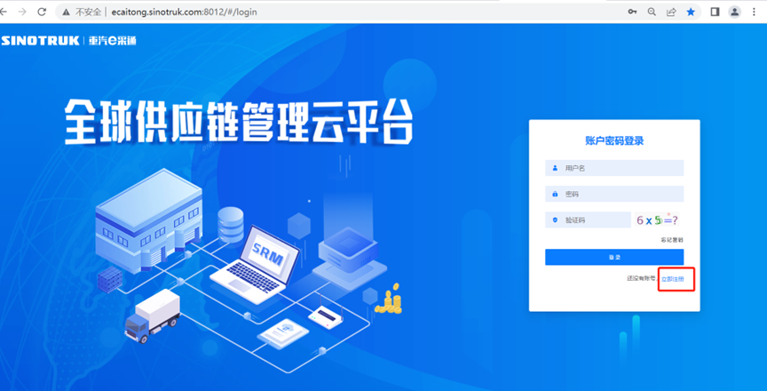
2.填写手机号码（没有注册过的）
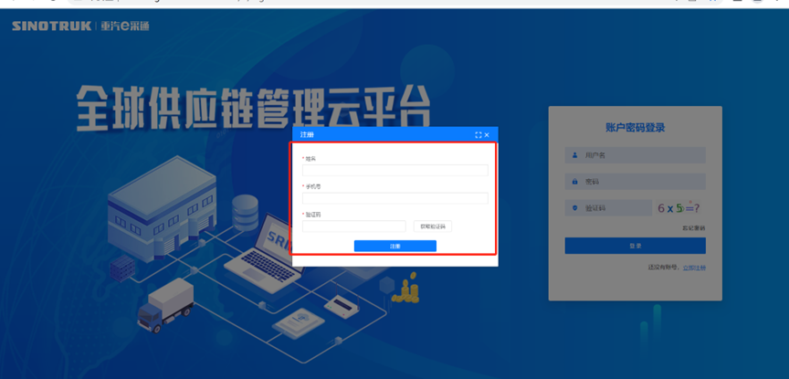
3.注册成功登录这个手机号码的账号进入系统，点击供应商注册
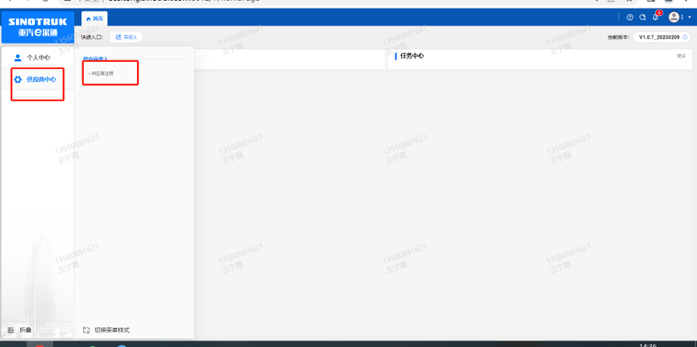
4.点击新增
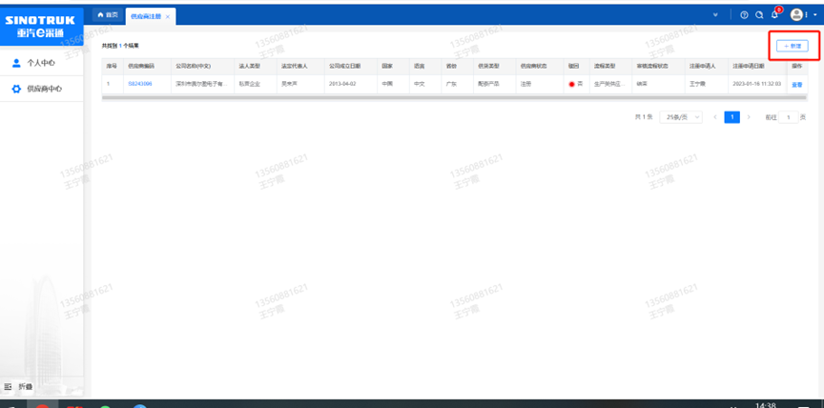
- 按要求填写所有信息，注意非生产类要填写合作单位，最后提交审批

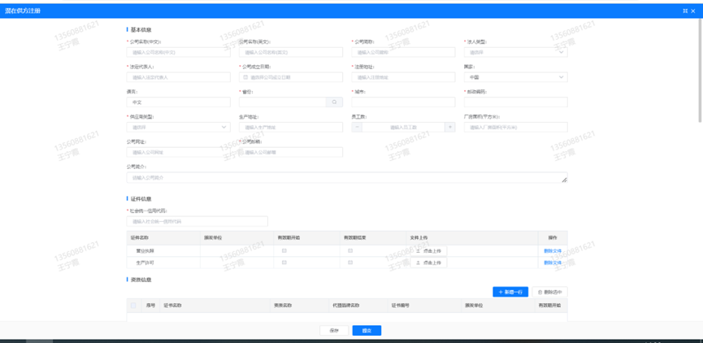
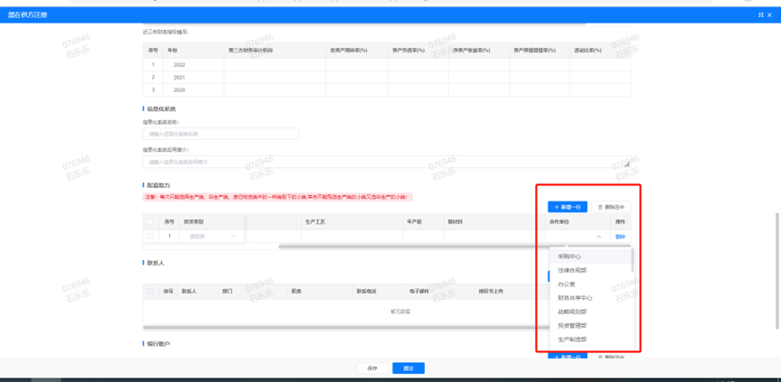

注：
1.“项目名称”和“采购形式编号”见第一部分的“项目介绍”；
2.配套能力“供货类别”填“直管单位非生产招标 / 服务/设备设施维保 ”，意向合作单位选择“直管单位”。

附件12 SRM系统供应商用户手册
系统网址：https://ecaitong.sinotruk.com:8012/
1.供应商应标
路径：招投标中心-非生产类招投标-供应商应标
点击应标，上传文件之后点击提交。
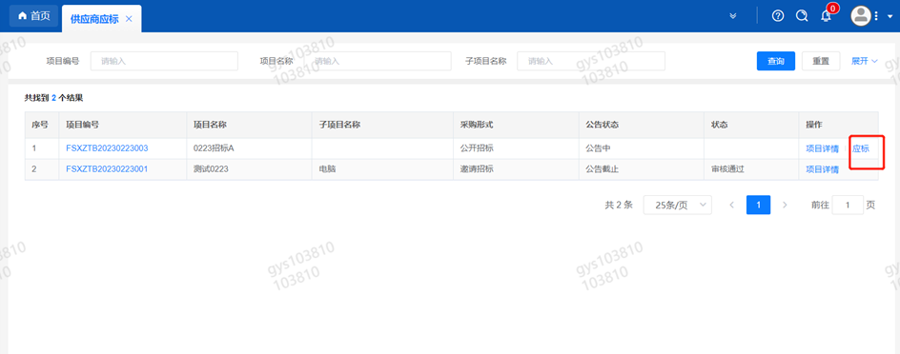

2.供应商投标
路径：招投标中心-非生产类招投标-供应商投标
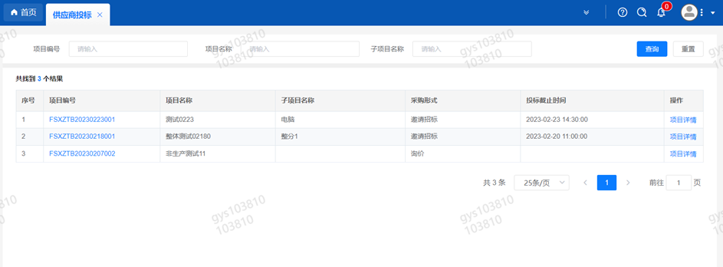
点击投标按钮，进入详情页，输入投标报价并上传相应的附件。
注意：系统内的投标报价单位为“万元”，如开标现场发现填错报价，即直接淘汰。

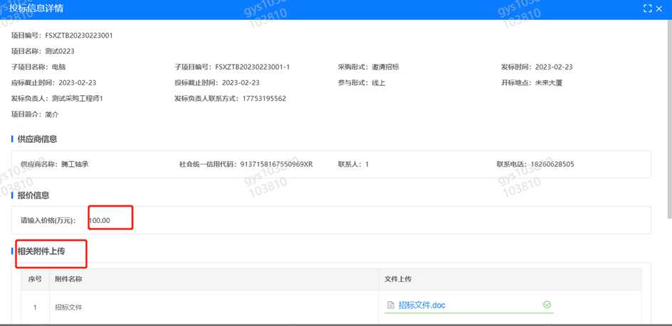
3.供应商技术标澄清函
路径：招投标中心-非生产类招投标-供应商技术标澄清函
点击编辑按钮进入系统，上传技术标澄清函。
开标之后所有投标的供应商都可编辑提交，技术标入围之后 都不可编辑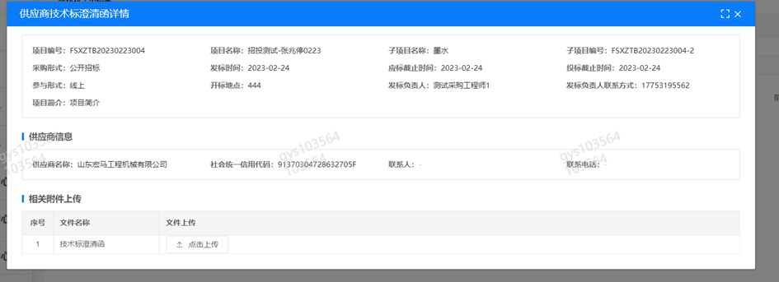
4.供应商报价
路径：招投标中心-非生产类招投标-供应商报价
点击报价按钮进入报价详情界面，请在此轮报价起止时间内报价，否则无法报价。
5.供应商澄清报价
路径：招投标中心-非生产类招投标-供应商澄清报价
招标发起人接收建议价的同时会给供应商发送澄清报价，供应商在此界面进行澄清报价，点击编辑按钮进入澄清报价详细界面，输入价格并上传澄清函，之后点击提交。

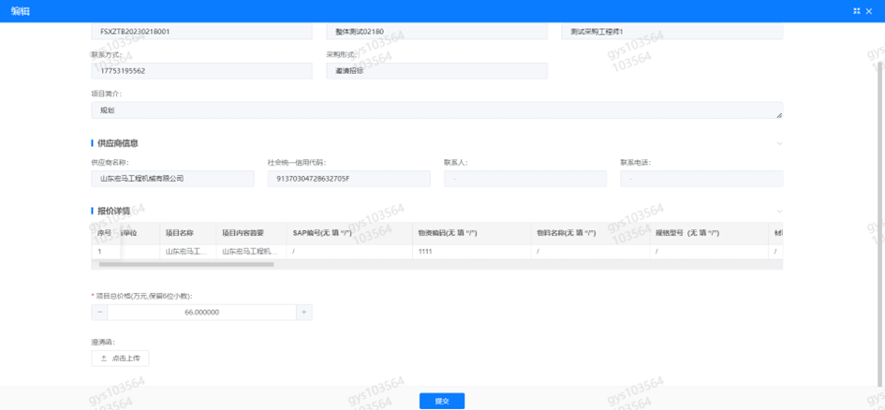
6.供应商查看中标通知
路径：招投标中心-非生产类招投标-中标项目
点击查看进入查看中标项目详情
